[시뮬레이터] Digitial modulation 1

2016707044 김영웅

1. 2bits씩 읽어서 한 symbol로 맵핑

2. 사용할 pulse shape은 삼각파

3. Over-sampling ratio 고려 필요

4. 수신부도 작성할 것 (demodulation)

Modulation function

1. Sampling

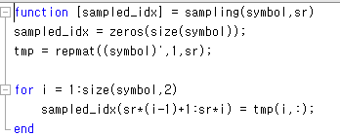

Symbol을 sampling rate에 맞게 over sampling 하는 역할을 한다.

Sr = sampling rate

Ex_ 1 0 3 2, sr = 3 -> 1 1 1 0 0 0 3 3 3 2 2 2

1. Tripulse

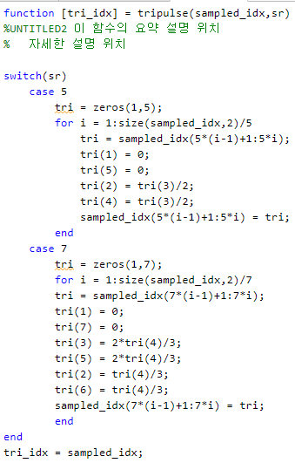

Sampling 되어 형성된 rectangular pulse를 기반으로 triangle pulse shape으로 변형해주는 역할을 한다.

1. Demodulation

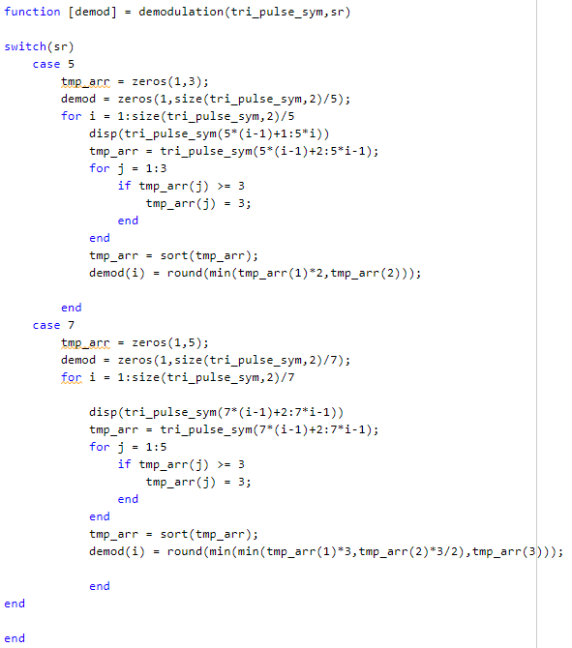

삼각 pulse를 받아서 symbol을 추출한다. Symbol을 추출하는 알고리즘은,

삼각 파형을 이루는 0이 아닌 성분들에 대해 일정한 값을 곱해주어 삼각형 높이 값과 동일하게 만든 뒤, 가장 최소 값을 symbol 값으로 선택한다. 이러한 방식으로 symbol을 추출 할 경우, 삼각형을 이루는 성분들이 가진 정보를 전부 활용 할 수 있어 noise가 들어왔을 때 원래 symbol을 조금 더 잘 추측할 수 있게 된다.

1. Sym2bit

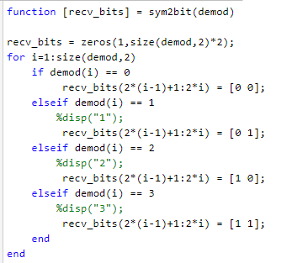

수신부에서 받아온 symbol을 토대로 mapping 된 2bit를 복원하는 과정이다.

1. Cyclic redundancy code

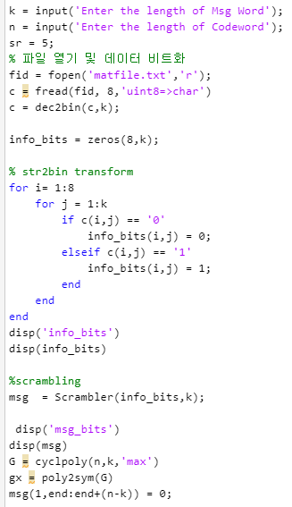 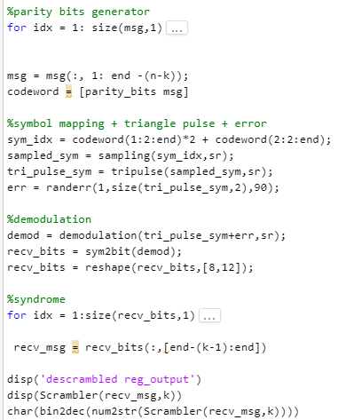

Transmitted data: ‘g’ ‘o’ ‘o’ ‘d’ ‘j’ ‘o’ ‘b’ ‘!’

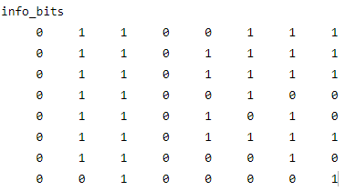

Received: 'g' 'K' 'ï''' 'j' 'M' 'à' 'c'

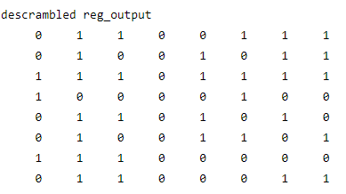

Bit error rate = 12/64 = 18.75%

Block error rate =6/8 = 75%

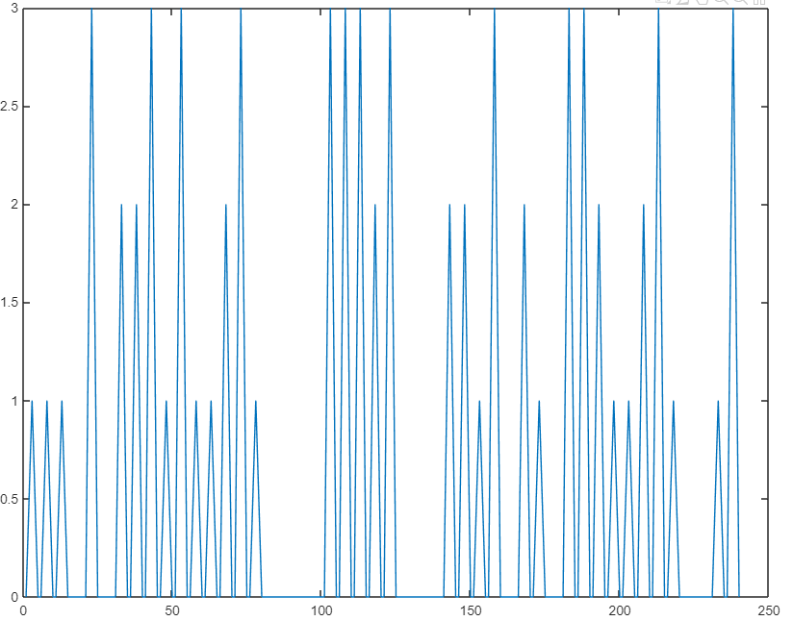 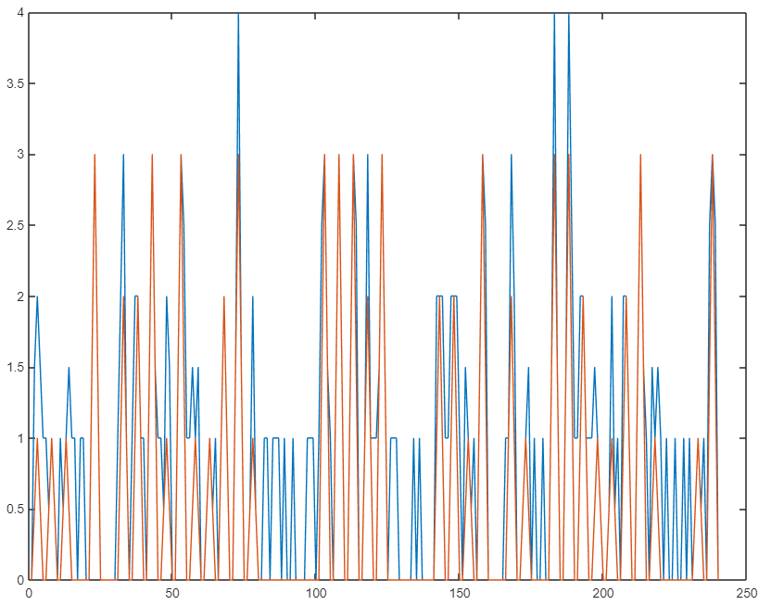

Noise – free triangle pulse modulated symbol noise added triangle pulse modulated symbol

1. Linear block code

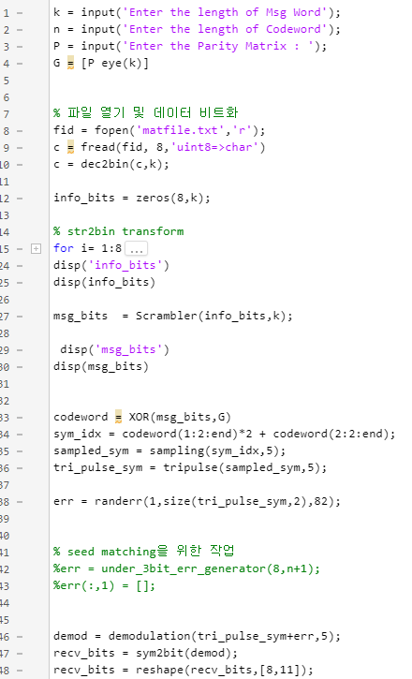 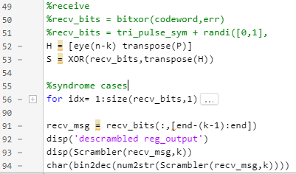

Transmitted data: ‘g’ ‘o’ ‘o’ ‘d’ ‘j’ ‘o’ ‘b’ ‘!’



Received: 'g' 'o' 'u' '>' 'N' '+' '"' 'q'

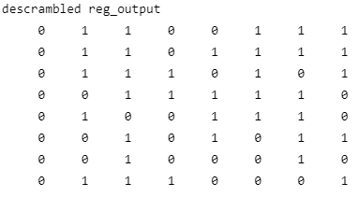

Bit error rate: 14/64 = 21.8%

Block error rate: 6/8 = 75%

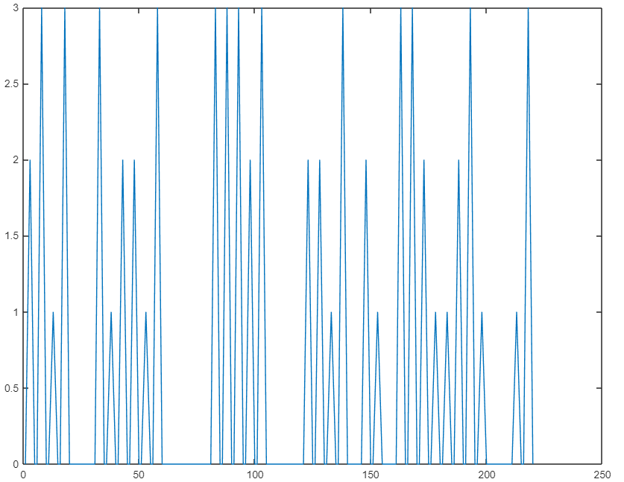 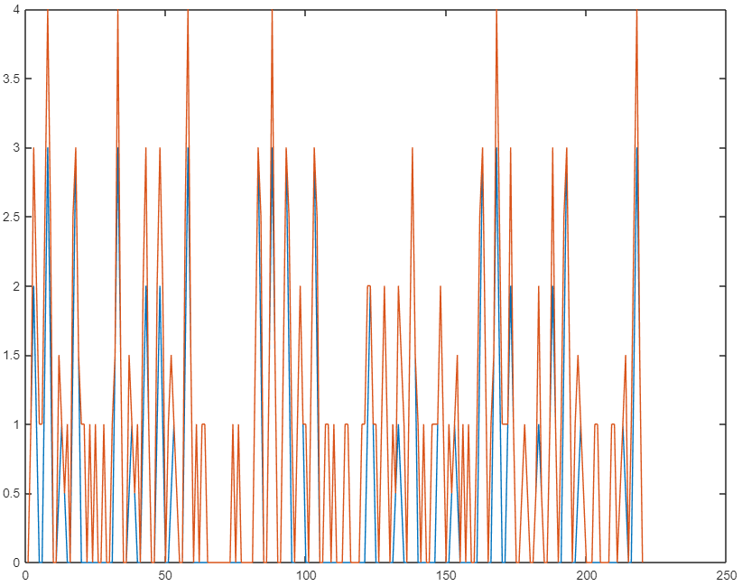

Noise – free triangle pulse modulated symbol noise added triangle pulse modulated symbol